报告编号:

原 始 记 录

产品名称：
型号规格：
受检单位：
检验类型：
承接部门：

中国汽车工程研究院股份有限公司检测中心

工频磁场抗扰度检测记录表
检验地点 |  |  |  | 检验日期
温 度 | ºC |  |  | 湿 度 | %RH
项 目 | 工频磁场抗扰度
检验依据 | GB/T 17626.8-2006《电磁兼容 试验和测量技术 工频磁场抗扰度试验》
样品名称 |  | 样品型号 |  | 样品编号
测试仪器 | 规格型号 | 仪器编号 | 制造厂 | 有效期 | 计量单位
工频磁场发生器 | PMF-801C | ZDC023 | 上海凌世电子  有限公司
磁场线圈 | MFA-101C | ZDC023-1 | 上海凌世电子  有限公司
屏蔽室1 | —— | ZDC021-3 | ETS
机械式温湿度大气压计 | TH-602F | ZDC017-3 | BARO
数字万用表 | VC9806+ | ZDC017-7 | VICTOR
样品状态检查
试验前/后仪器设备功能检查
备注 |  |  | ——

工频磁场抗扰度检测结果表

运行模式
判定工况
试验方法 | □浸入法 □邻近法
检验项目 | 试验等级 | 磁场强度 | 试验时间 | 试验现象 | 性能等级
备注：

负责人： 检验员：

附录一 测试布置：
受试设备EUT应放在接地参考平面上，两者之间应有0.1m高的绝缘支撑。EUT的所有电缆应有1m的长度暴露于磁场中，EUT应暴露于不同方向（X,Y,Z）的试验磁场中，如下图1所示。对于小型设备应首选浸入法，由于受线圈尺寸限制，对于大尺寸设备使用邻近法。
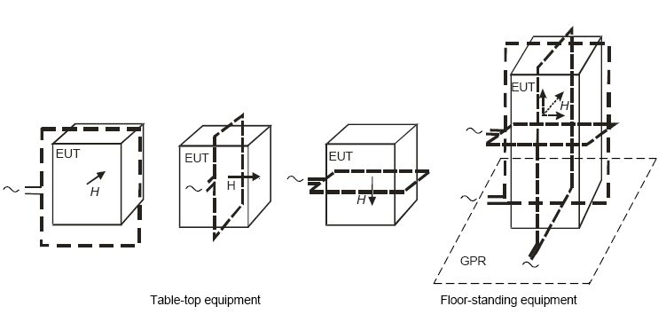
图1 浸入法测试布置示意图
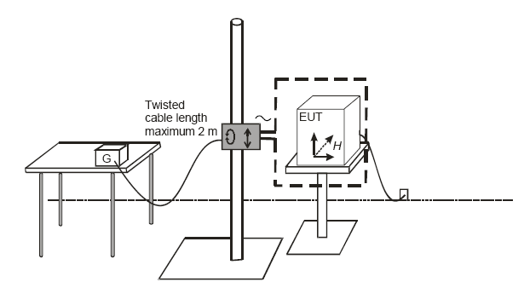
图2 台式设备测试布置示意图（浸入法）
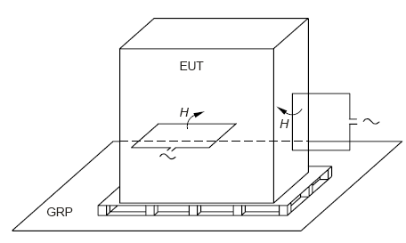
图3 落地式设备测试布置示意图（邻近法）

附录二 测试照片

附录三 样品信息
产品名称 | 型号 | 商标 | 标称电压（V）
样品照片

负责人： 检验员：

